Jueves, 5 de octubre de 2006 
“Iré hasta la Corte europea si hace falta para recuperar a mi madre”
Conchita Mir confía que recibirá permiso para exhumar la fosa de Monroyo
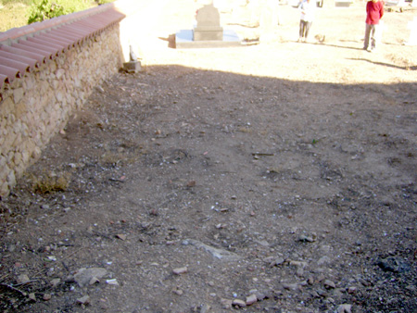
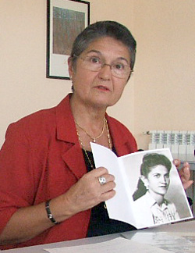
M.S.TIMONEDA / Alcañiz
“Acudiré hasta donde sea, si es necesario hasta la Corte Europea de Derechos Humanos, hasta conseguir recuperar los restos mortales de mi madre”. Así se expresa Conchita Mir, la hija de Aurora Piñana, una de las personas desaparecidas el 11 de noviembre de 1947 de la cárcel de Alcañiz y que, supuestamente, fue fusilada ese mismo día y enterrada en el cementerio viejo de Monroyo. Mir dijo estar dispuesta “incluso a escribirle al Rey” para exhumar la fosa común en la que, asegura, están enterradas siete personas, entre ellas su madre.
Conchita y su primo Manuel Mir denunciaron ayer en una comparecencia pública los impedimentos que les ha puesto el Ayuntamiento de Monroyo para que ellos y otras tres familias puedan recuperar a sus padres. La mujer se preguntaba ayer “qué interés puede tener el alcalde en que no se abra la fosa, cuando en todo el país los familiares de los desaparecidos pueden recuperar a sus seres queridos, mientras que Monroyo sólo nos pone barreras”. Y al respecto añadió: “cada vez que nos ponen una barrera nuestras
esperanzas se derrumban más”.
La fosa común tiene unas dimensiones de algo más de cuatro metros de ancho por ocho o diez de largo, según señaló Manuel Mir, sobrino de la desaparecida Aurora Piñana y arqueólogo de profesión. La sepultura está en un rincón vacío que se aprecia fácilmente desde el interior del campo santo.
Los familiares de los desaparecidos saben el lugar exacto donde están enterradas las siete personas, tanto porque tienen los testimonios de personas que así lo certificaron, como por las huellas arqueológicas que denotan la existencia de una fosa común: es la única sepultura del cementerio que no está orientada al Este (hacia donde solía enterrarse a la gente, tanto en la cultura cristiana como en la hebrea y musulmana); la tierra está hundida y existe una gran concentración de sales y ausencia de vegetales. Conchita Mir se sorprendía ayer de que hayan aparecido en el lugar ahora, colocadas contra la pared, dos cruces caídas de otra parte del campo santo.
De los 4.000 metros cuadrados que tiene el cementerio es la única zona donde no se han hecho enterramientos (y el campo santo se cerró, según explicó a este periódico el alcalde de Monroyo, Andrés Cros, porque estaba saturado).
Las familias reiteran que los trabajos de exhumación siguen técnicas moderna. Las tumbas de alrededor ni se tocan durante el proceso de excavación, ya que en realidad se sigue un sistema de decapación de la tierra.
Conchita Mir
“Manipulación”
Conchita Mir explicó que hay personas de Monroyo que delimitaron la fosa, un hecho que “está recogido perfectamente en un reportaje en TV3”. La mujer explicó que “esos testigos, que tienen 90 años, fueron llamados después al Ayuntamiento para que firmaran un documento certificando el lugar exacto. Eso es manipulación”, añadió.

